**Compiler Project**

***“Tiny language”***

***Under supervision of:***

***DR: Ahmed Hassan***

***Eng: Fatma Abdel Aziz***

1. **Identifiers**

**Regular Expression: (A-Za-z) . [(A-Za-z) | (0-9)] \***

**Start state: 0**

**End state: 1**

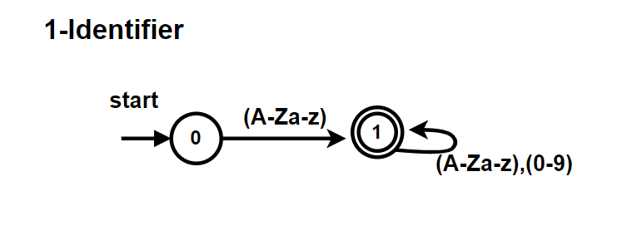

1. **Numbers**

**Regular Expression: [0-9].(0-**

**Start state: 0**

**End state: 1**

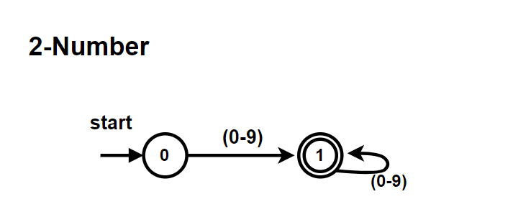

1. **String**

**Regular Expression: “. ((A-Za-z),(0-9),+ ,- ,*, /, =, <,  () ,  ; , :=,{})* . ”**

**Start state: 0**

**End state: 2**

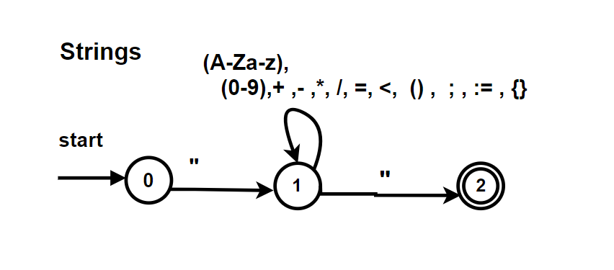

1. **Comment**

**Regular Expression: { . (A-Za-z), (0-9),+ ,- ,*, /, =, <,  () ,  ; , :=,)* . }**

**Start state: 0**

**End state: 2**

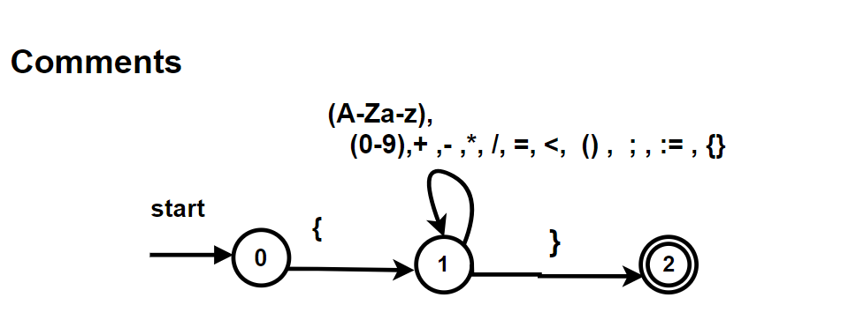

1. **Conditional operators**

**Regular Expression: (< | = )**

**Start state :0**

**End state: 1**

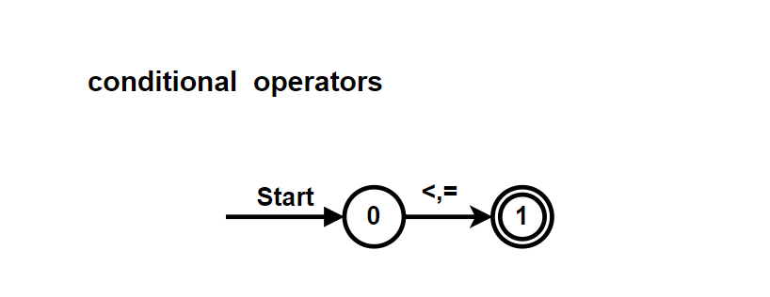

1. **Athematic operators**

**Regular Expression: ( + | - | * | / )**

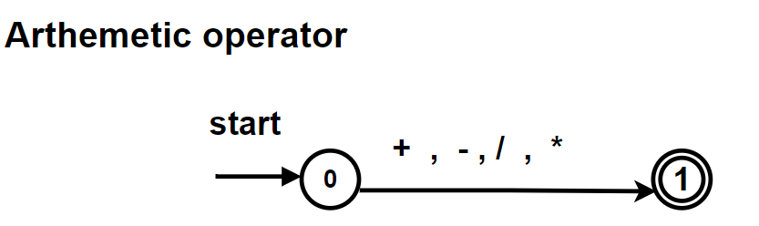

1. **Reserved words**

**Regular Expression: (if)|(end)|(then)|(else)|(until)|(repeat)|(read)|(write)**

**Other symbols:**

**RE: [ ; | () | := | {} | , ]**

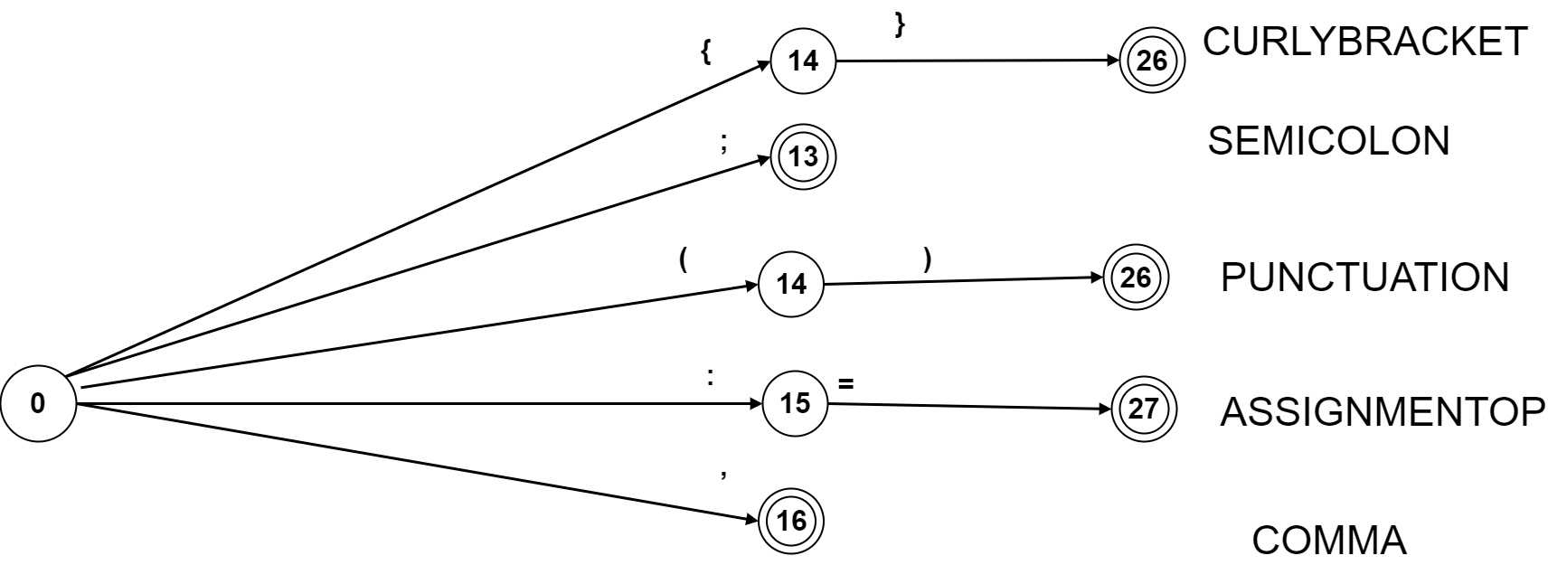

**NFA:**

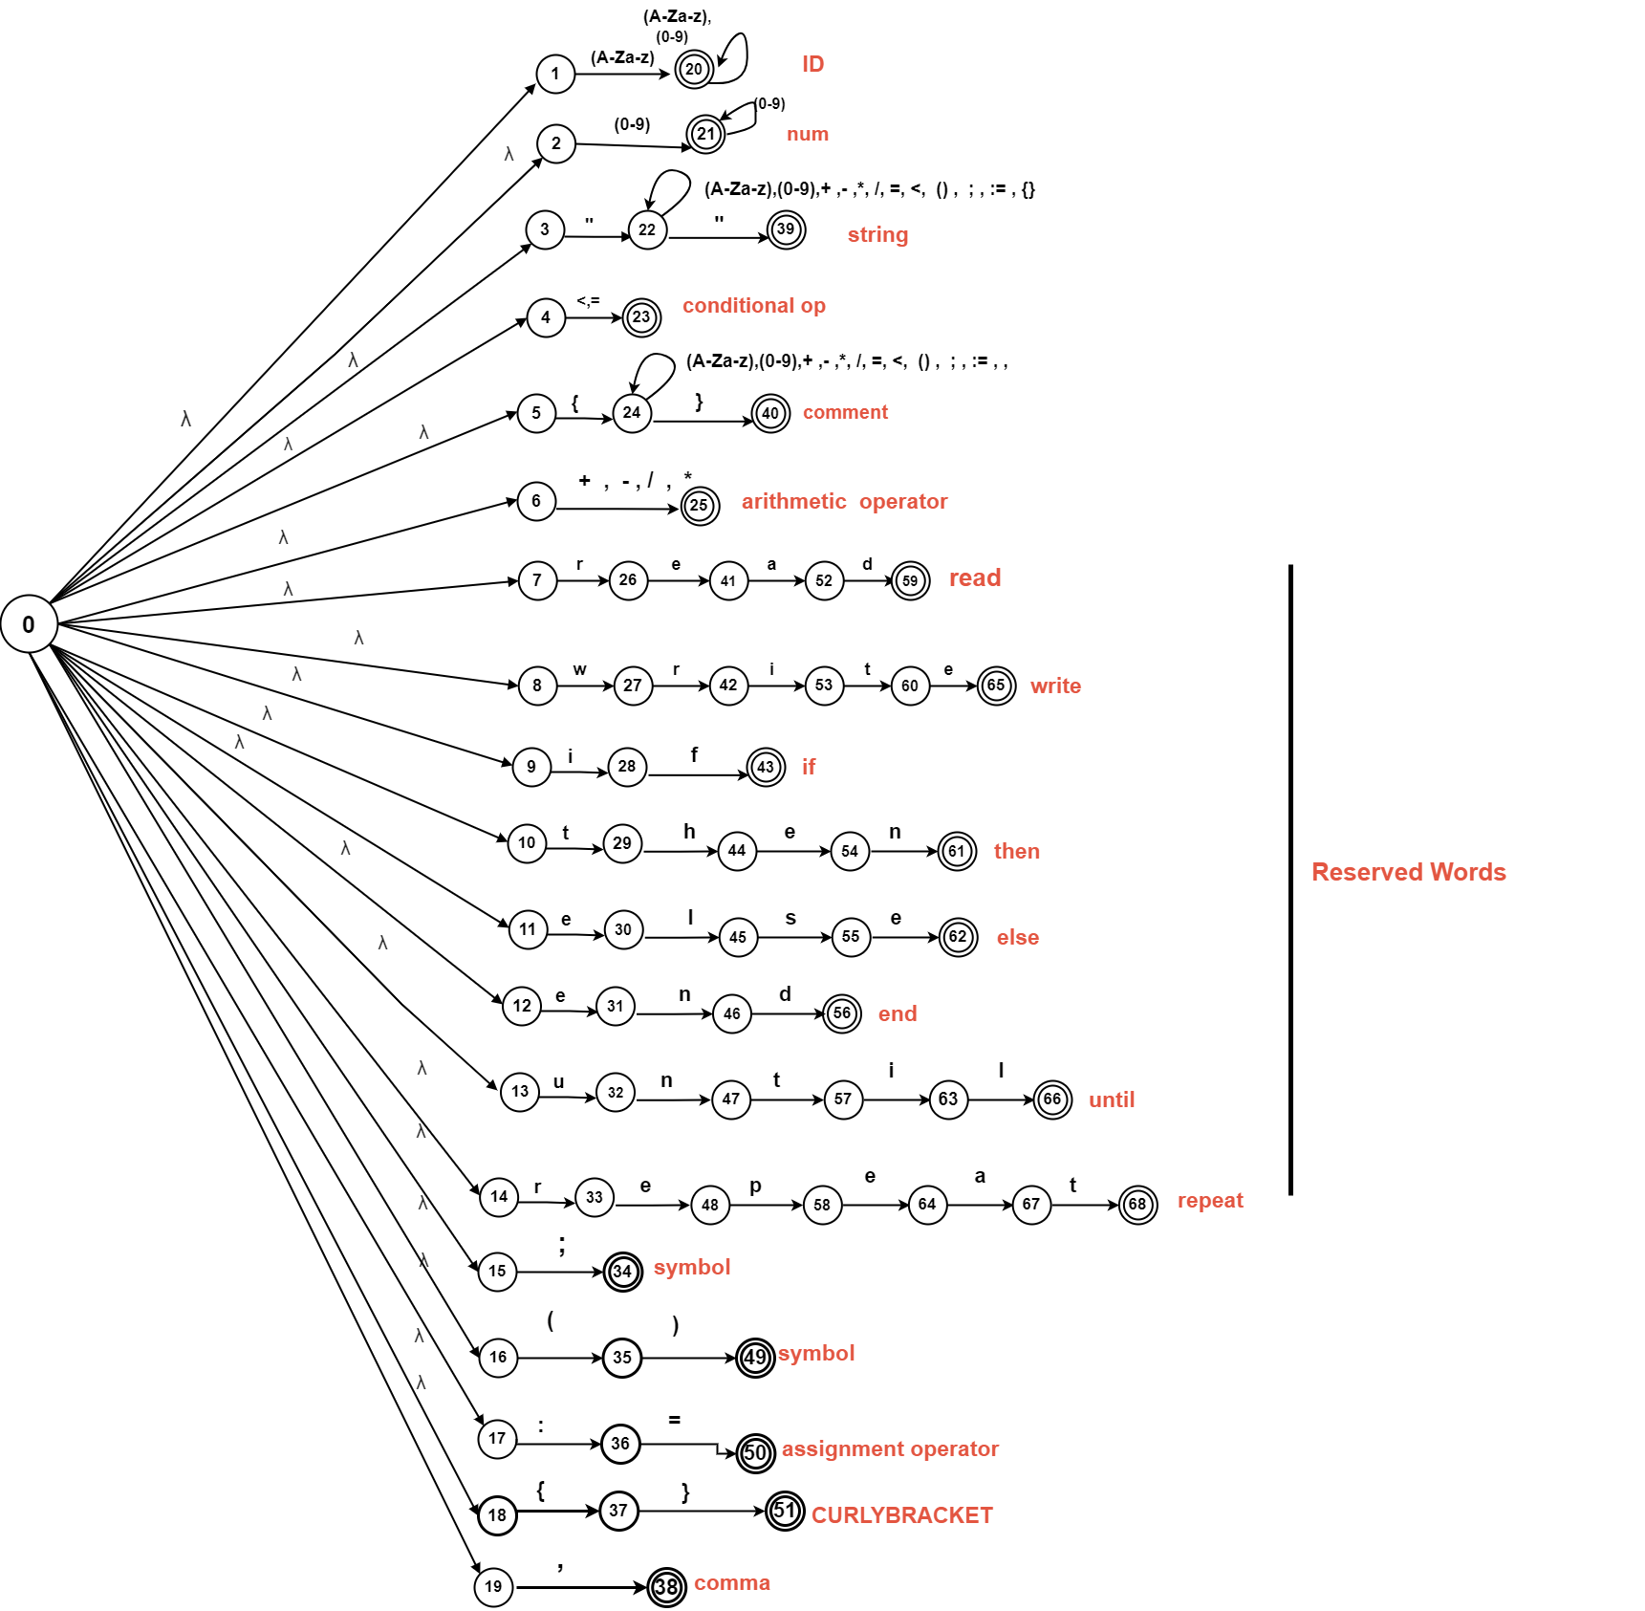

**NFA Table:**

|  |  |  |  |  |  |  |  |  |  |  |  |  |  |  |  |  |  |  |  |  |  |  |  |  |  |  |  |  |  |  |  |  |
| --- | --- | --- | --- | --- | --- | --- | --- | --- | --- | --- | --- | --- | --- | --- | --- | --- | --- | --- | --- | --- | --- | --- | --- | --- | --- | --- | --- | --- | --- | --- | --- | --- |
| TN | A-Z a-z | 0-9 | " | < | = | { | } | + | - | / | * | r | e | a | d | w | i | t | f | h | n | l | s | u | p | ; | ( | ) | : | , | λ | λ-closure |
| 0 | φ | φ | φ | φ | φ | φ | φ | φ | φ | φ | φ | φ | φ | φ | φ | φ | φ | φ | φ | φ | φ | φ | φ | φ | φ | φ | φ | φ | φ | φ | {1-19} | {0-19} |
| 1 | 20 | φ | φ | φ | φ | φ | φ | φ | φ | φ | φ | φ | φ | φ | φ | φ | φ | φ | φ | φ | φ | φ | φ | φ | φ | φ | φ | φ | φ | φ | φ | {1} |
| 2 | φ | 21 | φ | φ | φ | φ | φ | φ | φ | φ | φ | φ | φ | φ | φ | φ | φ | φ | φ | φ | φ | φ | φ | φ | φ | φ | φ | φ | φ | φ | φ | {2} |
| 3 | φ | φ | 22 | φ | φ | φ | φ | φ | φ | φ | φ | φ | φ | φ | φ | φ | φ | φ | φ | φ | φ | φ | φ | φ | φ | φ | φ | φ | φ | φ | φ | {3} |
| 4 | φ | φ | φ | 23 | 23 | φ | φ | φ | φ | φ | φ | φ | φ | φ | φ | φ | φ | φ | φ | φ | φ | φ | φ | φ | φ | φ | φ | φ | φ | φ | φ | {4} |
| 5 | φ | φ | φ | φ | φ | 24 | φ | φ | φ | φ | φ | φ | φ | φ | φ | φ | φ | φ | φ | φ | φ | φ | φ | φ | φ | φ | φ | φ | φ | φ | φ | {5} |
| 6 | φ | φ | φ | φ | φ | φ | φ | 25 | 25 | 25 | 25 | φ | φ | φ | φ | φ | φ | φ | φ | φ | φ | φ | φ | φ | φ | φ | φ | φ | φ | φ | φ | {6} |
| 7 | φ | φ | φ | φ | φ | φ | φ | φ | φ | φ | φ | 26 | φ | φ | φ | φ | φ | φ | φ | φ | φ | φ | φ | φ | φ | φ | φ | φ | φ | φ | φ | {7} |
| 8 | φ | φ | φ | φ | φ | φ | φ | φ | φ | φ | φ | φ | φ | φ | φ | 27 | φ | φ | φ | φ | φ | φ | φ | φ | φ | φ | φ | φ | φ | φ | φ | {8} |
| 9 | φ | φ | φ | φ | φ | φ | φ | φ | φ | φ | φ | φ | φ | φ | φ | φ | 28 | φ | φ | φ | φ | φ | φ | φ | φ | φ | φ | φ | φ | φ | φ | {9} |
| 10 | φ | φ | φ | φ | φ | φ | φ | φ | φ | φ | φ | φ | φ | φ | φ | φ | φ | 29 | φ | φ | φ | φ | φ | φ | φ | φ | φ | φ | φ | φ | φ | {10} |
| 11 | φ | φ | φ | φ | φ | φ | φ | φ | φ | φ | φ | φ | 30 | φ | φ | φ | φ | φ | φ | φ | φ | φ | φ | φ | φ | φ | φ | φ | φ | φ | φ | {11} |
| 12 | φ | φ | φ | φ | φ | φ | φ | φ | φ | φ | φ | φ | 31 | φ | φ | φ | φ | φ | φ | φ | φ | φ | φ | φ | φ | φ | φ | φ | φ | φ | φ | {12} |
| 13 | φ | φ | φ | φ | φ | φ | φ | φ | φ | φ | φ | φ | φ | φ | φ | φ | φ | φ | φ | φ | φ | φ | φ | 32 | φ | φ | φ | φ | φ | φ | φ | {13} |
| 14 | φ | φ | φ | φ | φ | φ | φ | φ | φ | φ | φ | 33 | φ | φ | φ | φ | φ | φ | φ | φ | φ | φ | φ | φ | φ | φ | φ | φ | φ | φ | φ | {14} |
| 15 | φ | φ | φ | φ | φ | φ | φ | φ | φ | φ | φ | φ | φ | φ | φ | φ | φ | φ | φ | φ | φ | φ | φ | φ | φ | 34 | φ | φ | φ | φ | φ | {15} |
| 16 | φ | φ | φ | φ | φ | φ | φ | φ | φ | φ | φ | φ | φ | φ | φ | φ | φ | φ | φ | φ | φ | φ | φ | φ | φ | φ | 35 | φ | φ | φ | φ | {16} |
| 17 | φ | φ | φ | φ | φ | φ | φ | φ | φ | φ | φ | φ | φ | φ | φ | φ | φ | φ | φ | φ | φ | φ | φ | φ | φ | φ | φ | φ | 36 | φ | φ | {17} |
| 18 | φ | φ | φ | φ | φ | 37 | φ | φ | φ | φ | φ | φ | φ | φ | φ | φ | φ | φ | φ | φ | φ | φ | φ | φ | φ | φ | φ | φ | φ | φ | φ | {18} |
| 19 | φ | φ | φ | φ | φ | φ | φ | φ | φ | φ | φ | φ | φ | φ | φ | φ | φ | φ | φ | φ | φ | φ | φ | φ | φ | φ | φ | φ | φ | 38 | φ | {19} |
| 20 | 20 | 20 | φ | φ | φ | φ | φ | φ | φ | φ | φ | φ | φ | φ | φ | φ | φ | φ | φ | φ | φ | φ | φ | φ | φ | φ | φ | φ | φ | φ | φ | {20} |
| 21 | φ | 21 | φ | φ | φ | φ | φ | φ | φ | φ | φ | φ | φ | φ | φ | φ | φ | φ | φ | φ | φ | φ | φ | φ | φ | φ | φ | φ | φ | φ | φ | {21} |
| 22 | 22 | 22 | 39 | 22 | 22 | 22 | 22 | 22 | 22 | 22 | 22 | 22 | 22 | 22 | 22 | 22 | 22 | 22 | 22 | 22 | 22 | 22 | 22 | 22 | 22 | 22 | 22 | 22 | 22 | 22 | φ | {22} |
| 23 | φ | φ | φ | φ | φ | φ | φ | φ | φ | φ | φ | φ | φ | φ | φ | φ | φ | φ | φ | φ | φ | φ | φ | φ | φ | φ | φ | φ | φ | φ | φ | {23} |
| 24 | 24 | 24 | φ | 24 | 24 | 24 | 40 | 24 | 24 | 24 | 24 | 24 | 24 | 24 | 24 | 24 | 24 | 24 | 24 | 24 | 24 | 24 | 24 | 24 | 24 | 24 | 24 | 24 | 24 | 24 | φ | {24} |
| 25 | φ | φ | φ | φ | φ | φ | φ | φ | φ | φ | φ | φ | φ | φ | φ | φ | φ | φ | φ | φ | φ | φ | φ | φ | φ | φ | φ | φ | φ | φ | φ | {25} |
| 26 | φ | φ | φ | φ | φ | φ | φ | φ | φ | φ | φ | φ | 41 | φ | φ | φ | φ | φ | φ | φ | φ | φ | φ | φ | φ | φ | φ | φ | φ | φ | φ | {26} |
| 27 | φ | φ | φ | φ | φ | φ | φ | φ | φ | φ | φ | 42 | φ | φ | φ | φ | φ | φ | φ | φ | φ | φ | φ | φ | φ | φ | φ | φ | φ | φ | φ | {27} |
| 28 | φ | φ | φ | φ | φ | φ | φ | φ | φ | φ | φ | φ | φ | φ | φ | φ | φ | φ | 43 | φ | φ | φ | φ | φ | φ | φ | φ | φ | φ | φ | φ | {28} |
| 29 | φ | φ | φ | φ | φ | φ | φ | φ | φ | φ | φ | φ | φ | φ | φ | φ | φ | φ | φ | 44 | φ | φ | φ | φ | φ | φ | φ | φ | φ | φ | φ | {29} |
| 30 | φ | φ | φ | φ | φ | φ | φ | φ | φ | φ | φ | φ | φ | φ | φ | φ | φ | φ | φ | φ | φ | 45 | φ | φ | φ | φ | φ | φ | φ | φ | φ | {30} |
| 31 | φ | φ | φ | φ | φ | φ | φ | φ | φ | φ | φ | φ | φ | φ | φ | φ | φ | φ | φ | φ | 46 | φ | φ | φ | φ | φ | φ | φ | φ | φ | φ | {31} |
| 32 | φ | φ | φ | φ | φ | φ | φ | φ | φ | φ | φ | φ | φ | φ | φ | φ | φ | φ | φ | φ | 47 | φ | φ | φ | φ | φ | φ | φ | φ | φ | φ | {32} |
| 33 | φ | φ | φ | φ | φ | φ | φ | φ | φ | φ | φ | φ | 48 | φ | φ | φ | φ | φ | φ | φ | φ | φ | φ | φ | φ | φ | φ | φ | φ | φ | φ | {33} |
| 34 | φ | φ | φ | φ | φ | φ | φ | φ | φ | φ | φ | φ | φ | φ | φ | φ | φ | φ | φ | φ | φ | φ | φ | φ | φ | φ | φ | φ | φ | φ | φ | {34} |
| 35 | φ | φ | φ | φ | φ | φ | φ | φ | φ | φ | φ | φ | φ | φ | φ | φ | φ | φ | φ | φ | φ | φ | φ | φ | φ | φ | φ | 49 | φ | φ | φ | {35} |
| 36 | φ | φ | φ | φ | 50 | φ | φ | φ | φ | φ | φ | φ | φ | φ | φ | φ | φ | φ | φ | φ | φ | φ | φ | φ | φ | φ | φ | φ | φ | φ | φ | {36} |
| 37 | φ | φ | φ | φ | φ | φ | 51 | φ | φ | φ | φ | φ | φ | φ | φ | φ | φ | φ | φ | φ | φ | φ | φ | φ | φ | φ | φ | φ | φ | φ | φ | {37} |
| 38 | φ | φ | φ | φ | φ | φ | φ | φ | φ | φ | φ | φ | φ | φ | φ | φ | φ | φ | φ | φ | φ | φ | φ | φ | φ | φ | φ | φ | φ | φ | φ | {38} |
| 39 | φ | φ | φ | φ | φ | φ | φ | φ | φ | φ | φ | φ | φ | φ | φ | φ | φ | φ | φ | φ | φ | φ | φ | φ | φ | φ | φ | φ | φ | φ | φ | {39} |
| 40 | φ | φ | φ | φ | φ | φ | φ | φ | φ | φ | φ | φ | φ | φ | φ | φ | φ | φ | φ | φ | φ | φ | φ | φ | φ | φ | φ | φ | φ | φ | φ | {40} |
| 41 | φ | φ | φ | φ | φ | φ | φ | φ | φ | φ | φ | φ | φ | 52 | φ | φ | φ | φ | φ | φ | φ | φ | φ | φ | φ | φ | φ | φ | φ | φ | φ | {41} |
| 42 | φ | φ | φ | φ | φ | φ | φ | φ | φ | φ | φ | φ | φ | φ | φ | φ | 53 | φ | φ | φ | φ | φ | φ | φ | φ | φ | φ | φ | φ | φ | φ | {42} |
| 43 | φ | φ | φ | φ | φ | φ | φ | φ | φ | φ | φ | φ | φ | φ | φ | φ | φ | φ | φ | φ | φ | φ | φ | φ | φ | φ | φ | φ | φ | φ | φ | {43} |
| 44 | φ | φ | φ | φ | φ | φ | φ | φ | φ | φ | φ | φ | 54 | φ | φ | φ | φ | φ | φ | φ | φ | φ | φ | φ | φ | φ | φ | φ | φ | φ | φ | {44} |
| 45 | φ | φ | φ | φ | φ | φ | φ | φ | φ | φ | φ | φ | φ | φ | φ | φ | φ | φ | φ | φ | φ | φ | 55 | φ | φ | φ | φ | φ | φ | φ | φ | {45} |
| 46 | φ | φ | φ | φ | φ | φ | φ | φ | φ | φ | φ | φ | φ | φ | 56 | φ | φ | φ | φ | φ | φ | φ | φ | φ | φ | φ | φ | φ | φ | φ | φ | {46} |
| 47 | φ | φ | φ | φ | φ | φ | φ | φ | φ | φ | φ | φ | φ | φ | φ | φ | φ | 57 | φ | φ | φ | φ | φ | φ | φ | φ | φ | φ | φ | φ | φ | {47} |
| 48 | φ | φ | φ | φ | φ | φ | φ | φ | φ | φ | φ | φ | φ | φ | φ | φ | φ | φ | φ | φ | φ | φ | φ | φ | 58 | φ | φ | φ | φ | φ | φ | {48} |
| 49 | φ | φ | φ | φ | φ | φ | φ | φ | φ | φ | φ | φ | φ | φ | φ | φ | φ | φ | φ | φ | φ | φ | φ | φ | φ | φ | φ | φ | φ | φ | φ | {49} |
| 50 | φ | φ | φ | φ | φ | φ | φ | φ | φ | φ | φ | φ | φ | φ | φ | φ | φ | φ | φ | φ | φ | φ | φ | φ | φ | φ | φ | φ | φ | φ | φ | {50} |
| 51 | φ | φ | φ | φ | φ | φ | φ | φ | φ | φ | φ | φ | φ | φ | φ | φ | φ | φ | φ | φ | φ | φ | φ | φ | φ | φ | φ | φ | φ | φ | φ | {51} |
| 52 | φ | φ | φ | φ | φ | φ | φ | φ | φ | φ | φ | φ | φ | φ | 59 | φ | φ | φ | φ | φ | φ | φ | φ | φ | φ | φ | φ | φ | φ | φ | φ | {52} |
| 53 | φ | φ | φ | φ | φ | φ | φ | φ | φ | φ | φ | φ | φ | φ | φ | φ | φ | 60 | φ | φ | φ | φ | φ | φ | φ | φ | φ | φ | φ | φ | φ | {53} |
| 54 | φ | φ | φ | φ | φ | φ | φ | φ | φ | φ | φ | φ | φ | φ | φ | φ | φ | φ | φ | φ | 61 | φ | φ | φ | φ | φ | φ | φ | φ | φ | φ | {54} |
| 55 | φ | φ | φ | φ | φ | φ | φ | φ | φ | φ | φ | φ | 62 | φ | φ | φ | φ | φ | φ | φ | φ | φ | φ | φ | φ | φ | φ | φ | φ | φ | φ | {55} |
| 56 | φ | φ | φ | φ | φ | φ | φ | φ | φ | φ | φ | φ | φ | φ | φ | φ | φ | φ | φ | φ | φ | φ | φ | φ | φ | φ | φ | φ | φ | φ | φ | {56} |
| 57 | φ | φ | φ | φ | φ | φ | φ | φ | φ | φ | φ | φ | φ | φ | φ | φ | 63 | φ | φ | φ | φ | φ | φ | φ | φ | φ | φ | φ | φ | φ | φ | {57} |
| 58 | φ | φ | φ | φ | φ | φ | φ | φ | φ | φ | φ | φ | 64 | φ | φ | φ | φ | φ | φ | φ | φ | φ | φ | φ | φ | φ | φ | φ | φ | φ | φ | {58} |
| 59 | φ | φ | φ | φ | φ | φ | φ | φ | φ | φ | φ | φ | φ | φ | φ | φ | φ | φ | φ | φ | φ | φ | φ | φ | φ | φ | φ | φ | φ | φ | φ | {59} |
| 60 | φ | φ | φ | φ | φ | φ | φ | φ | φ | φ | φ | φ | 65 | φ | φ | φ | φ | φ | φ | φ | φ | φ | φ | φ | φ | φ | φ | φ | φ | φ | φ | {60} |
| 61 | φ | φ | φ | φ | φ | φ | φ | φ | φ | φ | φ | φ | φ | φ | φ | φ | φ | φ | φ | φ | φ | φ | φ | φ | φ | φ | φ | φ | φ | φ | φ | {61} |
| 62 | φ | φ | φ | φ | φ | φ | φ | φ | φ | φ | φ | φ | φ | φ | φ | φ | φ | φ | φ | φ | φ | φ | φ | φ | φ | φ | φ | φ | φ | φ | φ | {62} |
| 63 | φ | φ | φ | φ | φ | φ | φ | φ | φ | φ | φ | φ | φ | φ | φ | φ | φ | φ | φ | φ | φ | 66 | φ | φ | φ | φ | φ | φ | φ | φ | φ | {63} |
| 64 | φ | φ | φ | φ | φ | φ | φ | φ | φ | φ | φ | φ | φ | 67 | φ | φ | φ | φ | φ | φ | φ | φ | φ | φ | φ | φ | φ | φ | φ | φ | φ | {64} |
| 65 | φ | φ | φ | φ | φ | φ | φ | φ | φ | φ | φ | φ | φ | φ | φ | φ | φ | φ | φ | φ | φ | φ | φ | φ | φ | φ | φ | φ | φ | φ | φ | {65} |
| 66 | φ | φ | φ | φ | φ | φ | φ | φ | φ | φ | φ | φ | φ | φ | φ | φ | φ | φ | φ | φ | φ | φ | φ | φ | φ | φ | φ | φ | φ | φ | φ | {66} |
| 67 | φ | φ | φ | φ | φ | φ | φ | φ | φ | φ | φ | φ | φ | φ | φ | φ | φ | 68 | φ | φ | φ | φ | φ | φ | φ | φ | φ | φ | φ | φ | φ | {67} |
| 68 | φ | φ | φ | φ | φ | φ | φ | φ | φ | φ | φ | φ | φ | φ | φ | φ | φ | φ | φ | φ | φ | φ | φ | φ | φ | φ | φ | φ | φ | φ | φ | {68} |

**DFA Table:**

|  |  |  |  |  |  |  |  |  |  |  |  |  |  |  |  |  |  |  |  |  |  |  |  |  |  |  |  |  |  |  |
| --- | --- | --- | --- | --- | --- | --- | --- | --- | --- | --- | --- | --- | --- | --- | --- | --- | --- | --- | --- | --- | --- | --- | --- | --- | --- | --- | --- | --- | --- | --- |
| **TD** | **A-Z a-z** | **0-9** | **"** | **<** | **=** | **{** | **}** | **+** | **-** | **/** | **\*** | **r** | **e** | **a** | **d** | **w** | **i** | **t** | **f** | **h** | **n** | **l** | **s** | **u** | **p** | **;** | **(** | **)** | **:** | **,** |
| {0-19} | {20} | {21} | {22} | {23} | {23} | {24,37} | φ | {25} | {25} | {25} | {25} | {26,33} | {30,31} | φ | φ | {27} | {28} | {29} | φ | φ | φ | φ | φ | {32} | φ | {34} | {35} | φ | {36} | {38} |
| {20} | {20} | {20} | φ | φ | φ | φ | φ | φ | φ | φ | φ | φ | φ | φ | φ | φ | φ | φ | φ | φ | φ | φ | φ | φ | φ | φ | φ | φ | φ | φ |
| {21} | φ | {21} | φ | φ | φ | φ | φ | φ | φ | φ | φ | φ | φ | φ | φ | φ | φ | φ | φ | φ | φ | φ | φ | φ | φ | φ | φ | φ | φ | φ |
| {22} | {22} | {22} | {39} | {22} | {22} | {22} | {22} | {22} | {22} | {22} | {22} | {22} | {22} | {22} | {22} | {22} | {22} | {22} | {22} | {22} | {22} | {22} | {22} | {22} | {22} | {22} | {22} | {22} | {22} | {22} |
| {23} | φ | φ | φ | φ | φ | φ | φ | φ | φ | φ | φ | φ | φ | φ | φ | φ | φ | φ | φ | φ | φ | φ | φ | φ | φ | φ | φ | φ | φ | φ |
| {24,37} | {24} | {24} | {24} | {24} | {24} | φ | {40,51} | {24} | {24} | {24} | {24} | {24} | {24} | {24} | {24} | {24} | {24} | {24} | {24} | {24} | {24} | {24} | {24} | {24} | {24} | {24} | {24} | {24} | {24} | {24} |
| {25} | φ | φ | φ | φ | φ | φ | φ | φ | φ | φ | φ | φ | φ | φ | φ | φ | φ | φ | φ | φ | φ | φ | φ | φ | φ | φ | φ | φ | φ | φ |
| {26,33} | φ | φ | φ | φ | φ | φ | φ | φ | φ | φ | φ | φ | {41,48} | φ | φ | φ | φ | φ | φ | φ | φ | φ | φ | φ | φ | φ | φ | φ | φ | φ |
| {30,31} | φ | φ | φ | φ | φ | φ | φ | φ | φ | φ | φ | φ | φ | φ | φ | φ | φ | φ | φ | φ | {46} | {45} | φ | φ | φ | φ | φ | φ | φ | φ |
| {27} | φ | φ | φ | φ | φ | φ | φ | φ | φ | φ | φ | {42} | φ | φ | φ | φ | φ | φ | φ | φ | φ | φ | φ | φ | φ | φ | φ | φ | φ | φ |
| {28} | φ | φ | φ | φ | φ | φ | φ | φ | φ | φ | φ | φ | φ | φ | φ | φ | φ | φ | {43} | φ | φ | φ | φ | φ | φ | φ | φ | φ | φ | φ |
| {29} | φ | φ | φ | φ | φ | φ | φ | φ | φ | φ | φ | φ | φ | φ | φ | φ | φ | φ | φ | {44} | φ | φ | φ | φ | φ | φ | φ | φ | φ | φ |
| {32} | φ | φ | φ | φ | φ | φ | φ | φ | φ | φ | φ | φ | φ | φ | φ | φ | φ | φ | φ | φ | {47} | φ | φ | φ | φ | φ | φ | φ | φ | φ |
| {34} | φ | φ | φ | φ | φ | φ | φ | φ | φ | φ | φ | φ | φ | φ | φ | φ | φ | φ | φ | φ | φ | φ | φ | φ | φ | φ | φ | φ | φ | φ |
| {35} | φ | φ | φ | φ | φ | φ | φ | φ | φ | φ | φ | φ | φ | φ | φ | φ | φ | φ | φ | φ | φ | φ | φ | φ | φ | φ | φ | {49} | φ | φ |
| {36} | φ | φ | φ | φ | {50} | φ | φ | φ | φ | φ | φ | φ | φ | φ | φ | φ | φ | φ | φ | φ | φ | φ | φ | φ | φ | φ | φ | φ | φ | φ |
| {38} | φ | φ | φ | φ | φ | φ | φ | φ | φ | φ | φ | φ | φ | φ | φ | φ | φ | φ | φ | φ | φ | φ | φ | φ | φ | φ | φ | φ | φ | φ |
| {39} | φ | φ | φ | φ | φ | φ | φ | φ | φ | φ | φ | φ | φ | φ | φ | φ | φ | φ | φ | φ | φ | φ | φ | φ | φ | φ | φ | φ | φ | φ |
| {40,51} | φ | φ | φ | φ | φ | φ | φ | φ | φ | φ | φ | φ | φ | φ | φ | φ | φ | φ | φ | φ | φ | φ | φ | φ | φ | φ | φ | φ | φ | φ |
| {41,48} | φ | φ | φ | φ | φ | φ | φ | φ | φ | φ | φ | φ | φ | {52} | φ | φ | φ | φ | φ | φ | φ | φ | φ | φ | {58} | φ | φ | φ | φ | φ |
| {45} | φ | φ | φ | φ | φ | φ | φ | φ | φ | φ | φ | φ | φ | φ | φ | φ | φ | φ | φ | φ | φ | φ | {55} | φ | φ | φ | φ | φ | φ | φ |
| {46} | φ | φ | φ | φ | φ | φ | φ | φ | φ | φ | φ | φ | φ | φ | {56} | φ | φ | φ | φ | φ | φ | φ | φ | φ | φ | φ | φ | φ | φ | φ |
| {42} | φ | φ | φ | φ | φ | φ | φ | φ | φ | φ | φ | φ | φ | φ | φ | φ | {53} | φ | φ | φ | φ | φ | φ | φ | φ | φ | φ | φ | φ | φ |
| {43} | φ | φ | φ | φ | φ | φ | φ | φ | φ | φ | φ | φ | φ | φ | φ | φ | φ | φ | φ | φ | φ | φ | φ | φ | φ | φ | φ | φ | φ | φ |
| {44} | φ | φ | φ | φ | φ | φ | φ | φ | φ | φ | φ | φ | {54} | φ | φ | φ | φ | φ | φ | φ | φ | φ | φ | φ | φ | φ | φ | φ | φ | φ |
| {47} | φ | φ | φ | φ | φ | φ | φ | φ | φ | φ | φ | φ | φ | φ | φ | φ | φ | {57} | φ | φ | φ | φ | φ | φ | φ | φ | φ | φ | φ | φ |
| {49} | φ | φ | φ | φ | φ | φ | φ | φ | φ | φ | φ | φ | φ | φ | φ | φ | φ | φ | φ | φ | φ | φ | φ | φ | φ | φ | φ | φ | φ | φ |
| {50} | φ | φ | φ | φ | φ | φ | φ | φ | φ | φ | φ | φ | φ | φ | φ | φ | φ | φ | φ | φ | φ | φ | φ | φ | φ | φ | φ | φ | φ | φ |
| {52} | φ | φ | φ | φ | φ | φ | φ | φ | φ | φ | φ | φ | φ | φ | {59} | φ | φ | φ | φ | φ | φ | φ | φ | φ | φ | φ | φ | φ | φ | φ |
| {58} | φ | φ | φ | φ | φ | φ | φ | φ | φ | φ | φ | φ | {64} | φ | φ | φ | φ | φ | φ | φ | φ | φ | φ | φ | φ | φ | φ | φ | φ | φ |
| {55} | φ | φ | φ | φ | φ | φ | φ | φ | φ | φ | φ | φ | {62} | φ | φ | φ | φ | φ | φ | φ | φ | φ | φ | φ | φ | φ | φ | φ | φ | φ |
| {56} | φ | φ | φ | φ | φ | φ | φ | φ | φ | φ | φ | φ | φ | φ | φ | φ | φ | φ | φ | φ | φ | φ | φ | φ | φ | φ | φ | φ | φ | φ |
| {53} | φ | φ | φ | φ | φ | φ | φ | φ | φ | φ | φ | φ | φ | φ | φ | φ | φ | {60} | φ | φ | φ | φ | φ | φ | φ | φ | φ | φ | φ | φ |
| {54} | φ | φ | φ | φ | φ | φ | φ | φ | φ | φ | φ | φ | φ | φ | φ | φ | φ | φ | φ | φ | {61} | φ | φ | φ | φ | φ | φ | φ | φ | φ |
| {57} | φ | φ | φ | φ | φ | φ | φ | φ | φ | φ | φ | φ | φ | φ | φ | φ | {63} | φ | φ | φ | φ | φ | φ | φ | φ | φ | φ | φ | φ | φ |
| {59} | φ | φ | φ | φ | φ | φ | φ | φ | φ | φ | φ | φ | φ | φ | φ | φ | φ | φ | φ | φ | φ | φ | φ | φ | φ | φ | φ | φ | φ | φ |
| {64} | φ | φ | φ | φ | φ | φ | φ | φ | φ | φ | φ | φ | φ | {67} | φ | φ | φ | φ | φ | φ | φ | φ | φ | φ | φ | φ | φ | φ | φ | φ |
| {62} | φ | φ | φ | φ | φ | φ | φ | φ | φ | φ | φ | φ | φ | φ | φ | φ | φ | φ | φ | φ | φ | φ | φ | φ | φ | φ | φ | φ | φ | φ |
| {61} | φ | φ | φ | φ | φ | φ | φ | φ | φ | φ | φ | φ | φ | φ | φ | φ | φ | φ | φ | φ | φ | φ | φ | φ | φ | φ | φ | φ | φ | φ |
| {60} | φ | φ | φ | φ | φ | φ | φ | φ | φ | φ | φ | φ | {65} | φ | φ | φ | φ | φ | φ | φ | φ | φ | φ | φ | φ | φ | φ | φ | φ | φ |
| {63} | φ | φ | φ | φ | φ | φ | φ | φ | φ | φ | φ | φ | φ | φ | φ | φ | φ | φ | φ | φ | φ | {66} | φ | φ | φ | φ | φ | φ | φ | φ |
| {67} | φ | φ | φ | φ | φ | φ | φ | φ | φ | φ | φ | φ | φ | φ | φ | φ | φ | {68} | φ | φ | φ | φ | φ | φ | φ | φ | φ | φ | φ | φ |
| {65} | φ | φ | φ | φ | φ | φ | φ | φ | φ | φ | φ | φ | φ | φ | φ | φ | φ | φ | φ | φ | φ | φ | φ | φ | φ | φ | φ | φ | φ | φ |
| {66} | φ | φ | φ | φ | φ | φ | φ | φ | φ | φ | φ | φ | φ | φ | φ | φ | φ | φ | φ | φ | φ | φ | φ | φ | φ | φ | φ | φ | φ | φ |
| {68} | φ | φ | φ | φ | φ | φ | φ | φ | φ | φ | φ | φ | φ | φ | φ | φ | φ | φ | φ | φ | φ | φ | φ | φ | φ | φ | φ | φ | φ | φ |
| φ | φ | φ | φ | φ | φ | φ | φ | φ | φ | φ | φ | φ | φ | φ | φ | φ | φ | φ | φ | φ | φ | φ | φ | φ | φ | φ | φ | φ | φ | φ |

**DFA:**

